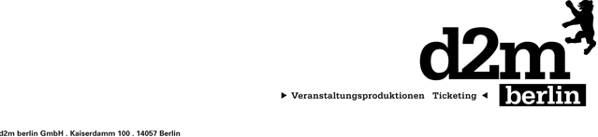

HERR SCHRÖDER
„World of Lehrkraft – Ein Trauma geht in Erfüllung“

„Es ist auch für mich die 6. Stunde!“
- Lehrer. Haben die uns nicht schon genug gequält! Mit ihren Neurosen und Eigenheiten!
Muss das nun auch auf der Bühne sein?

Herr Schröder, vom Staat geprüfter Deutschlehrer und Beamter mit Frustrationshintergrund,
lässt uns in seinem LiveProgramm „World of Lehrkraft – ein Trauma geht in Erfüllung“ hinter die ockerfarbene Fassade eines Pädagogentums blicken, das so modern und dynamisch ist
wie ein 56k-Modem.
Der Pauker mit Pultstatus hat die Seite gewechselt und packt ungeniert aus:
über sein Leben am Korrekturrand der Gesellschaft, über intellektuell barrierefreien Unterricht,
die Schulhof-Lebenserwartung heutiger Pubertiere und die Notenvergabe nach objektivem Sympathieprinzip. Er weiß, was es bedeutet, von hochbegabten, unter Nussallergie leidenden Bionade-Bengeln als Korrekturensohn und CordjackettOpfer gedemütigt zu werden.

Aber was macht einen guten Lehrer eigentlich aus? Herr Schröder verrät uns die ultimative Antwort: Empathie – SPÜREN, in welche Schublade das Kind passt. Es kommt halt aufs Gefühl an, wie bei der Kommasetzung.
In „World of Lehrkraft – ein Trauma geht in Erfüllung“ nimmt uns Herr Schröder mit auf einen therapeutischen Trip durch die Bildungsbrutstätten unserer Zeit. Liebevoll-zynisch kuriert er unser ganz persönliches Schultrauma, und nach wenigen Augenblicken hat man das Gefühl, man sitzt wieder mittendrin im Klassenzimmer. Selbstverständlich mit der Gewissheit, dass das einen alles nichts mehr angeht – oder etwa doch?

„Herr Schröder hat es geschafft, aus der eher klassischen Figur eines Lehrers etwas wildes Neues herauszuholen. Er ist der wildgewordene Bad Teacher, der alle ehemaligen Schüler on stage zur Rache aufruft. Und wer möchte sich nicht an seinen Lehrern rächen … insofern winkt ihm ein großes Publikum.“ (Thomas Hermanns)

Kontakt Berlin, Brandenburg, Mecklenburg-Vorpommern, westdeutsche Städte:
Thomas Kirch
tk@d2mberlin.de
030 – 755 492 551

Kontakt Sachsen, Sachsen-Anhalt, Thüringen:
Katja Stondzik
ks@d2mberlin.de
0341 - 44 25 84 25

